

MAS Šumperský venkov, z.s. ve spolupráci s MAS Horní Pomoraví o.p.s.

Vás srdečně zve na

Setkání členů pracovních skupiny Pro rovné příležitosti

v rámci projektu „MAP vzdělávání ORP Šumperk II“
reg. č.: CZ.02.3.68/0.0/0.0/17_047/0008588

Termín konání: 19. 6. 2020, 15:00
Místo konání: distanční forma – prostředí zoom

Program:

V každém MAP vznikne a bude pracovat pracovní skupina pro rovné příležitosti a k řešení přechodů ve vzdělávání (například: MŠ/ZŠ; první a druhý stupeň ZŠ; ZŠ/SŠ; ZŠ/víceletá gymnázia), složená z ředitelů škol a zřizovatelů.

PS pro rovné příležitosti je rovnoměrně složena ze zástupců zřizovatelů, ředitelů škol, pedagogických pracovníků, pracovníků s dětmi a mládeží, pracovníků poradenských zařízení, dalších odborníků a rodičů (zejména rodičů dětí a žáků s potřebou podpůrných opatření, včetně romských rodičů).

PS se řídí přiloženou metodickou příručkou, spolupracuje s PPP Šumperk aj.

Děkujeme.

Na setkání s Vámi se těší
projektový tým

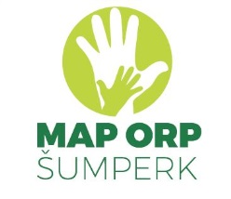
Mgr. Jiří Pavlas
Garant PS
Jirka.Pavlas@seznam.cz

Tento projekt je spolufinancován Evropskou unií a státním rozpočtem ČR

